12 maggio

IL PRONOME
LEGGI LA LETTURA ALLEGATA
Riconosci le parole in rosso? Diresti : sono aggettivi .. ma se guardi bene no accompagnano alcun nome.. perché lo sostituiscono .

RICOPIA SUL QUADERNO
Le parole evidenziate in rosso sono PRONOMI .
IL PRONOME E’ UNA PARTE VARIABILE DEL DISCORSO ( COME NOME-VERBO-ARTICOLO-PREPOSIZIONE ARTICOLATA- AGGETTIVI)

SOSTITUISCE IL NOME ( COME DICE LA PAROLA) ,
SOSTITUISCE L’AGGETTIVO
SOSTITUISCE IL VERBO
IN QUALCHE CASO SOSTITUISCE UNA FRASE INTERA

IN BASE AL SIGNIFICATO E ALLA FUNZIONE I PRONOMI SI DISTINGUONO IN
PRONOMI PERSONALI
PRONOMI POSSESSIVI
PRONOMI DIMOSTRATIVI
PRONOMI INDEFINITI
PRONOMI NUMERALI
PRONOMI INTERROGAVI ED ESCLAMATIVI
PRONOMI RELATIVI

I PRONOMI PERSONALI

I PRONOMI PERSONALI PERMETTONO DI INDICARE UNA PERSONA, UNA COSA, UN ANIMALE SENZA RIPETERNE IL NOME

COPIA LA TABELLA

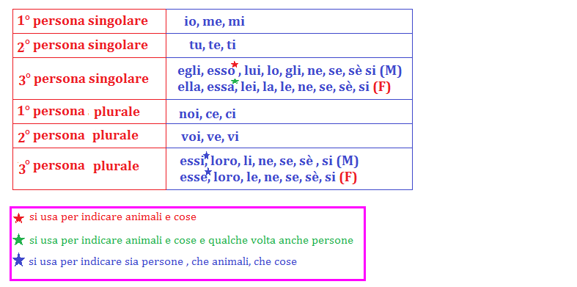

ESERCIZIO

SCRIVI IL PRONOME PERSONALE ADATTO , POI INDICA PERSONA E NUMERO, SEGUI L’ESEMPIO

CANTAVI TU 2 PERSONA SINGOLARE
RECITO’
ASPETTERO’
CORRIAMO
PIANGESTE
GIOCANO
HO CAMMINATO
BALLERAI
PARTIRETE
RISERO
BEVE
AVETE CHIESTO
GRIDIAMO

ESERCIZIO

SOTTOLINEA IL PRONOME PERSONALE SBAGLIATO ( ERRATO ) SEGUI L’ESEMPIO

- PENSA TU /TE CHE COSA VUOI FARE

- SARA MI AIUTA SPESSO: ESSA /LA E’ UNA CARA AMICA

- MIO FRATELLO E’ UN GENIO: VORREI DIVENTARE COME EGLI /LUI

- PAOLO ERA COSì INGRASSATO CHE NON SEMBRAVA PIU’ ESSO/LUI

- LO SO CHE TU/TE NON SEI CONVINTO

- OH, POVERO IO/ME, COME FARO’ ?

- SE FOSSI IN TU/TE, ANDREI SUBITO A CHIEDERE SCUSA A GIORGIO

- STASERA SONO IO/ME CHE DEVO PREPARARE LA CENA

- IO USCIRO’ CON CARLO: TE/TU CHE COSA FARAI ?

GUARDA IL VIDEO : I PRONOMI

https://youtu.be/AEFmWZuMuAw

GUARDA ANCORA UN VIDEO .. : I PRONOMI PERSONALI

https://youtu.be/jKiszocSwjU

